关于第二学期学生重修及培养计划变更，院系秘书具体工作（参考）

- 关于学生重修
学生带着导师签字后的“研究生课程重修申请表”到学院，参考下表“”
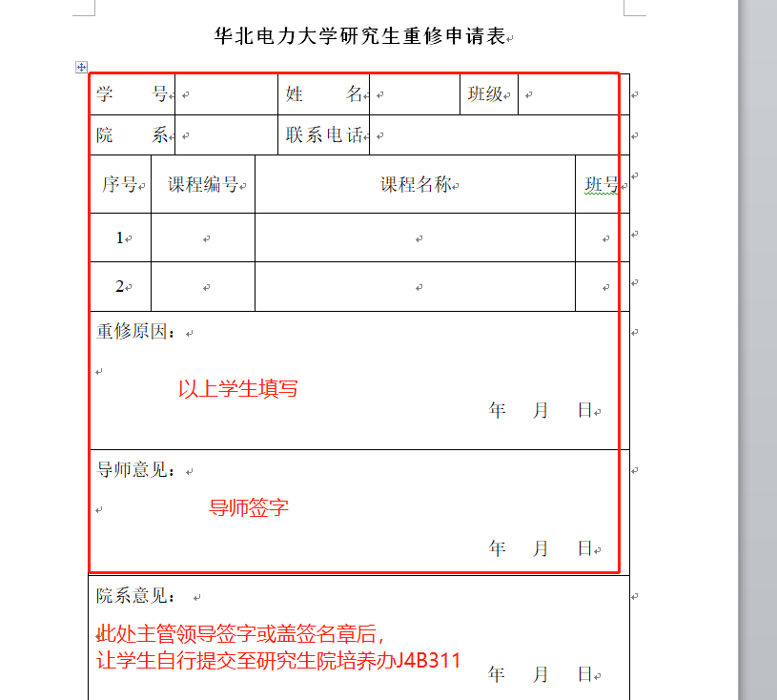
- 关于第二学期，学生培养计划的变更，
办理时间：2020年2月17日-2020年2月20日
1.课程冲突的学生（见附件名单）：收到学生提交“培养计划更改申请表”后，在“院系意见”签字或盖签名章，不需要在系统进行操作。
2.课程不冲突学生：
收到导师签字后的“培养计划更改申请表”后，院系秘书在“学生培养计划审核”界面→撤销提交操作后，学生方可在系统更改计划及选课。
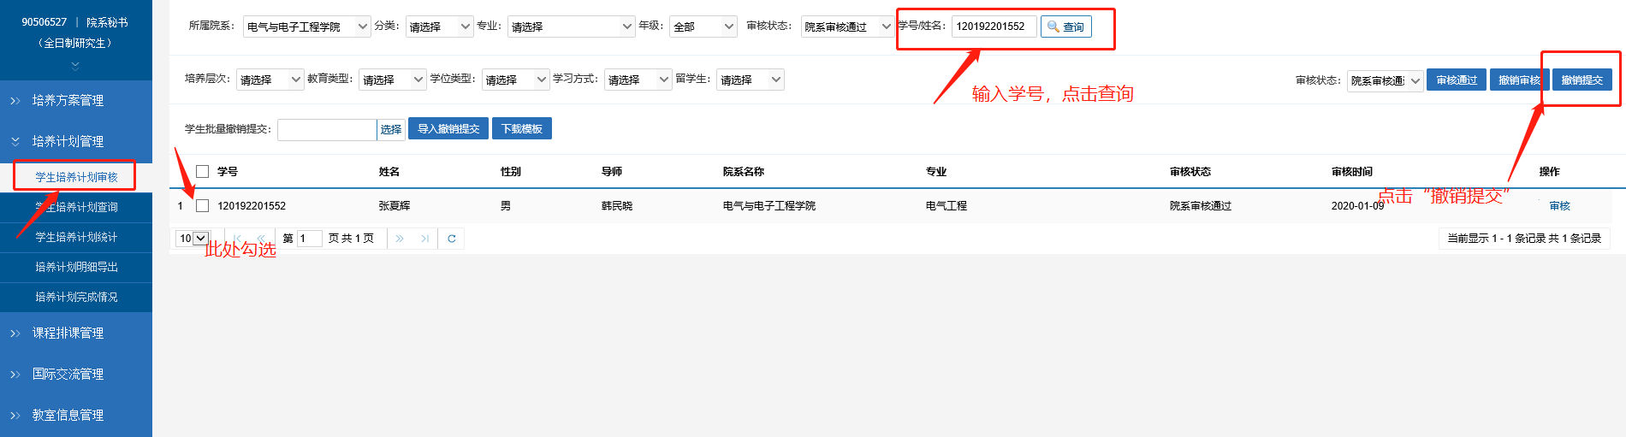
收到以上两类学生的“培养计划更改申请表”于2月28日下班前统一交至研究生院（教四B311）。

